Exercício FX – Coleções

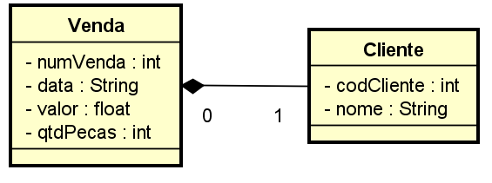
Crie um projeto Java-FX que possua uma tela com os campos para que uma venda possa ser preenchida. Nesta mesma tela deverá haver uma comboBox que deve ser preenchida previamente com 10 cliente, coloque ainda um jTextField ao lado da combo para que, caso o usuário informe o numero do cliente, o objeto referente a esse cliente seja selecionado na combo.
Quando os itens da combo forem rolados pelas setas direcionais o código que está ao lado da combo também deverá ser alterado de acordo com o objeto exibido na combo. Programa o evento ‘onAction’ da combo.
Não esqueça de validar todos os dados antes de coloca-los na collection
Coloque os botões:
- Incluir: que deverá ser incluído um item a mais na coleção de ‘vendas’ que você criou.
- Excluir: você deverá pegar o numero da venda que estiver na tela, procurar dentro de sua coleção, e caso o encontre faça sua remoção
- Consultar: você deverá pegar o código da venda na tela, fazer a pesquisa dentro de sua coleção de ‘vendas’ e exibir todos os dados caso encontre a venda
- Limpar: este botão deve limpar todos os dados existentes em sua coleção.

